**Физика шаровой молнии.**

В данной работе(1) приведено обоснование плазменной модели природы шаровой молнии. В основе предлагаемой модели лежит теоретически предсказанная бессиловая магнитная конфигурация – сферомак. Зарождается она в канале линейной молнии при повторных разрядах в областях развития на нём неустойчивости типа перетяжек. Начальным полоидальным магнитным полем служит слабое магнитное поле Земли. В процессе сжатия токовой оболочки полоидальное магнитное поле возрастает и становится сравнимым с азимутальным магнитным полем пинча. В результате перезамыкания силовых линий полоидального магнитного поля в области перетяжек образуются бессиловые магнитные конфигурации с замкнутым магнитным полем, которые и являются основой шаровой молнии. В зависимости от числа слившихся бессиловых ячеек энергия и размеры шаровой молнии могут изменяться в широких пределах. Во внешней области, за сеперетрисой, силовые линии магнитного поля незамкнуты и уходят в бесконечность. Основная энергия в ней запасена в виде энергии магнитного поля.

На границе с воздухом образуется тонкая оболочка неизотермической плазмы. В ней по внутренней к сепаратисе поверхности протекает диамагнитный ток, экранирующий её от магнитного поля плазмоида. На внешней поверхности оболочки неизотермической плазмы возникает двойной электрический слой, являющийся потенциальным барьером для электронов. В результате интенсивной конденсации паров воды на отрицательных и положительных ионах в воздухе на границе двойного слоя образуется водяная плёнка. Молекулы воды играют также важную роль в образовании кластеров в двойном электрическом слое, в результате чего существенно снижается величина и энергия потока ионов. Кроме того, неизотермическая плазма оболочки служит отражательным экраном для интенсивного циклотронного излучения электронов из центральной бессиловой области. В целом, внешняя оболочка молнии является эффективным тепловым и магнитным экраном. Вследстивии сильного электростатического давления в двойном электрическом слое плотность энергии в шаровой молнии достигает порядка 10 Дж/см3.

Известно, что сплюснутый бесиловый феромак является устойчивой магнитной ловушкой. В результате частичного поглощения циклотронного излучения поддерживается электронная температура в оболочке неизотермической плазмы.

В следствии различной скорости диффузии электронов и ионов центральная область плазмоида заряжена отрицательным зарядом. Шаровая молния обладает также электрическим и магнитным дипольным моментами, направленными вдоль её оси симметрии.

Перемещается она под действием силы тяжести, воздушных потоков и электромагнитных сил. Её движение при малой электромагнитной силе сходно с движением мыльного пузыря. В электрическом поле наведённого заряда в диэлектрике (стекле) она принимает такое положение, что бы направление её электрического дипольного момента совпадало с направлением поля. В результате она соприкасается со стеклом в области горловины её внешнего магнитного поля. Захваченные частицы, уходящие вдоль силовых линий магнитного поля, расплавляют стекло в этой области, проделывая в нём отверстие. Под действием разности давлений снаружи и внутри помещения шаровая молния переливается через это отверстие.

Основная энергия в ней запасена в виде энергии магнитного поля. При форме плазмоида близкой к форме шара его энергия W H21R3/3. Время жизни классического сферомака  = 2πσR2/2(4,5)2.



Вес шаровой молнии определяется весом водяной плёнки. Взрыв шаровой молнии сопровождается генерацией мощного электромагнитного импульса. Она является источником интенсивного рентгеновского излучения. Основной вклад в излучение в видимом спектре даёт неизотермическая плазма оболочки. Наличие водяной плёнки у шаровой молнии подтверждается наблюдением нескольких световых оттенков у неё, “экзотических” черных шаровых молний, а так же особенностями её движения. Голубой ореол вокруг шаровой молнии обусловлен рентгеновским и ультрафиолетовым излучением. Фиолетовое свечение вблизи её границы вызывается электронами, преодолевающими потенциальный барьер в двойном электрическом поле.

Наблюдение связанных шаровых молний, намагничивание металлических предметов и т.д. указывают на наличие у неё магнитного поля. В стадии угасания внешнее магнитное поле может отсутствовать.

Наиболее точно строение шаровой молнии описано в уникальном наблюдении М.Т.Дмитриева(12).

Заключение.

По грубым оценкам плотность плазмы в центральной области шаровой молнии N~1019÷1014см-3, T~104÷105эВ при времени жизни τ= πσR2/102~1÷10 сек. Предельная напряженность электрического поля в двойном слое ~ 107В/см, и, следовательно, плотность энергии в ней W=E2n/4π~10Дж/см-3. Эта величина совпадает с величиной плотности энергии, установленной Стахановым И.П. (3) на основе наблюдательных фактов. Таким образом, шаровая молния может служить источником нейтронов, если заполнить её дейтерием или другим термоядерным сырьём.



На основе данной модели удаётся дать удовлетворительное описание поведения шаровой молнии в различных условиях.

***Внешний вид шаровой молнии***

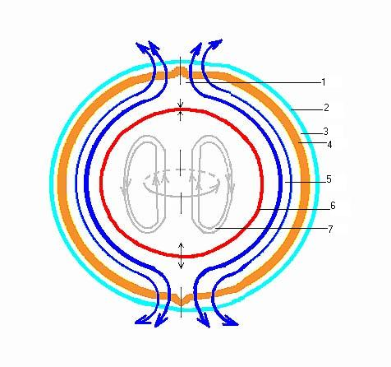

1 – горловина внешнего магнитного поля.

2 – водяная плёнка.

3 – двойной электрический слой.

4 – оболочка неизотермической плазмы.

5 – переходной токовый слой.

6 – сепаратриса.

7 – область бессилового магнитного поля.

***Литература.***

1. А.Ф. Попов. Тезисы докладов 24 Звенигородской конференции по физике плазмы и УТС. Февраль 1997, стр.237.

3. И.П. Стаханов. О физической природе шаровой молнии. Энергоатомиздат, Москва, 1985.

12. М.Т. Дмитриев. Природа 6, стр.98, 1967.